…

# 23.09.2021

-Пробовал воткнуть askopenfile в route который отрабатывает AJAX на нажатие кнопки на админской странице…

-Base.html добавил

{% if current_user.username == 'pes' %}

<li><a href="{{ url_for('admin') }}">Adminka</a></li>

{% endif %}

Если зайти на сайт под учеткой pes, то в шапке сайта будет отображаться ссылка на админскую страницу.

**Реализовать**:

Протестить Мигелевскую загрузку файлов. Самое главное, что бы после загрузки я мог записать в БД путь к этому файлу!

Генерацию ссылок на файл на странице _table.

# 24.09.2021

Замутил проброс JSONа из вьюхи в AJAX))). В файле **base.html** в скриптах,

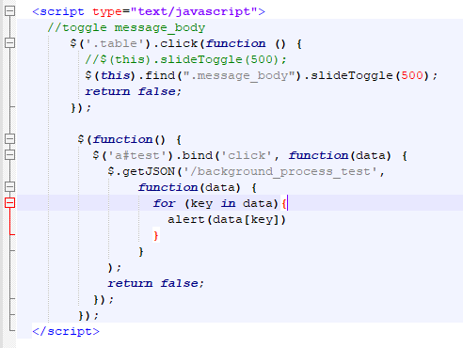

А вот файл **routes.py**

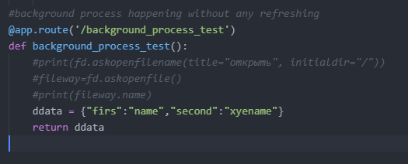

Получается ява ждет JSON от сервера(конкретно от пути **/background_process_test**). Flask имеет обработчик этого запроса, в котором просто создается переменная с JSON списком и возвращает его обратно в AJAX, хуй его знает как именно это делается но тем не менее охеренно полезная фича. Получается с помощью нее можно будет брать данные из БД для отображения на HTML без обновления страницы=/

# 25.09.2021

Добавил таблицы в базу для документооборота. Были ошибки-опечатки.

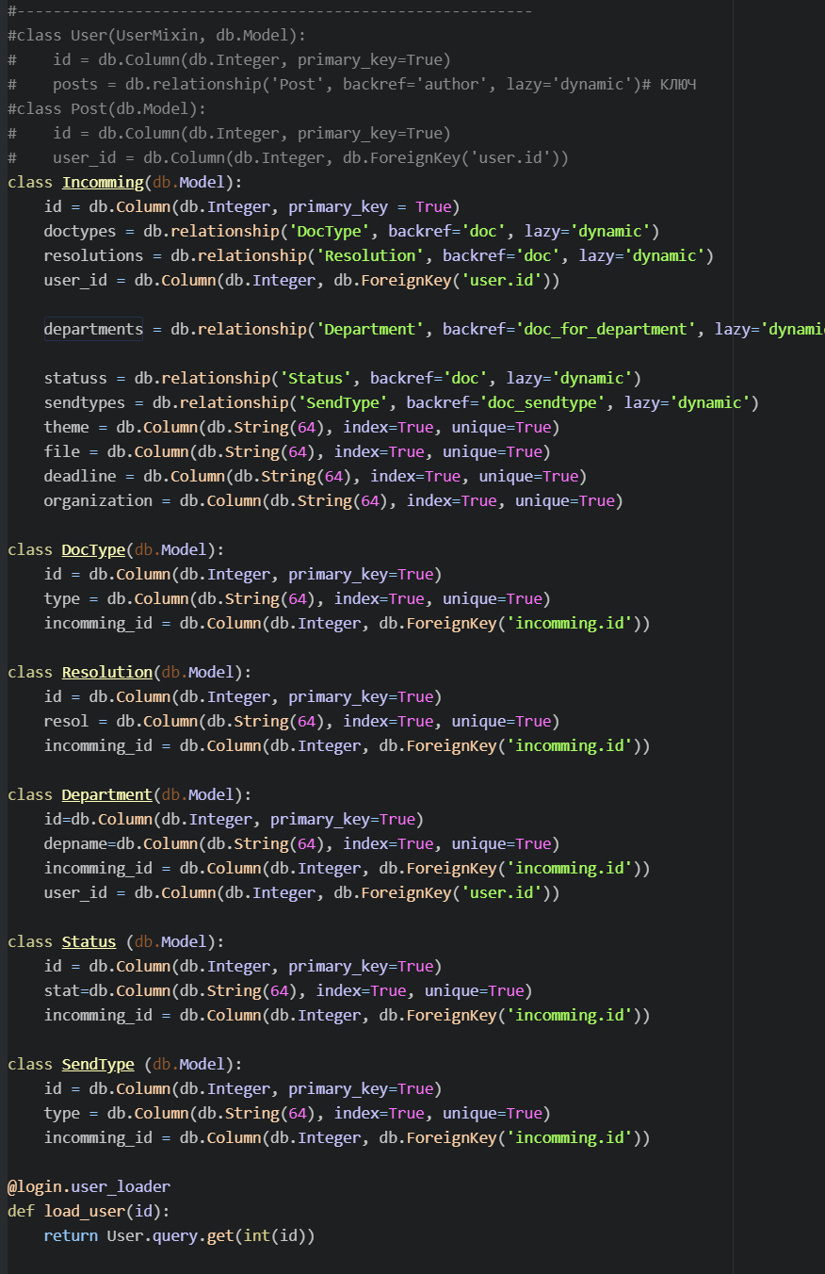

# 28.09.2021

Добавляю пример аплоада из статьи мигеля.

<https://blog.miguelgrinberg.com/post/handling-file-uploads-with-flask>

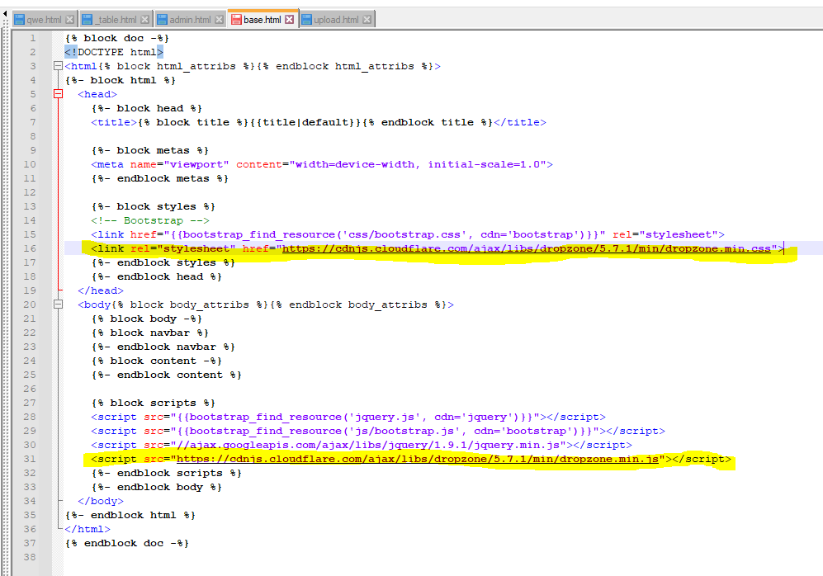

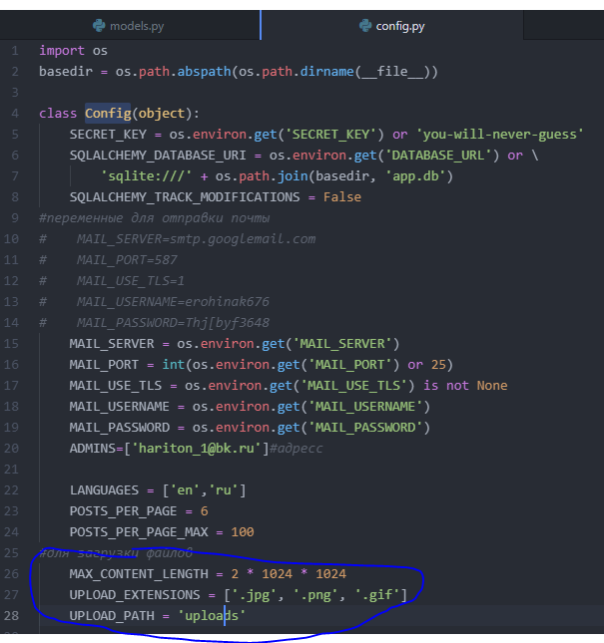

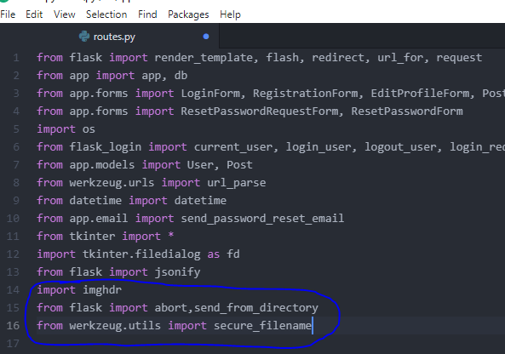

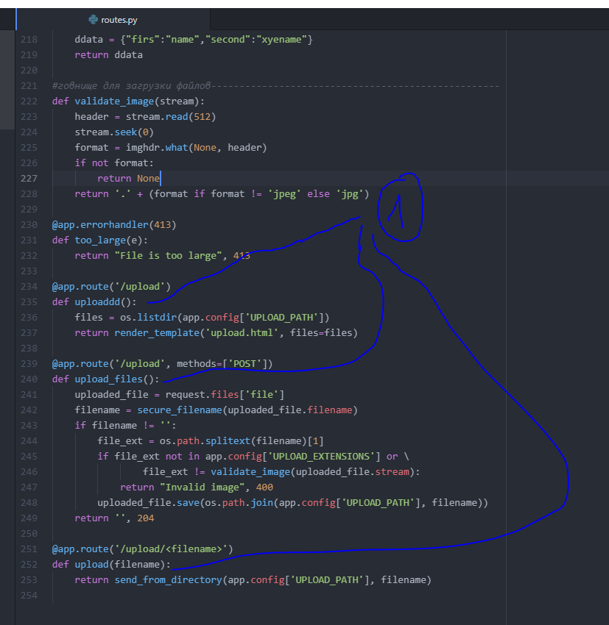

Файлы грузятся! Долго ковырялся пока не понял что имена **def**ов не должны совпадать)))

Осталось присобачить сохранение путей к файлам в БД…